WORD 2000

Abrir el programa

Tenemos varias opciones para abrir el programa. Una posibilidad es partir del botón Inicio.
- Pulsamos el botón Inicio que se encuentra en la esquina inferior izquierda de la pantalla
- Y del menú que aparece pulsamos sobre Programas | 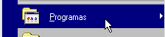
- Y de los programas pulsamos sobre Microsoft Word | 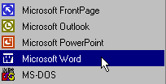

Aparece el programa mostrando una serie de Barras y una zona en blanco donde podemos escribir.

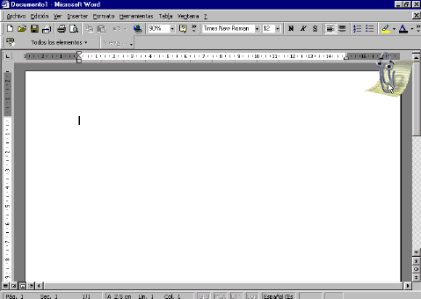
LECCION 2ª
Partes de la pantalla

Las Barras que el programa muestra en pantalla pueden variar dependiendo de las que estén activadas.
Para que aparezca o no una Barra en la pantalla, la marcamos partiendo de Ver y Barras de Herramientas.
Por ejemplo si queremos que se muestre la Barra de Dibujo.
- Pulsamos en la parte superior de la pantalla Ver
- Pulsamos sobre Barra de herramientas.
- Y marcamos Dibujo
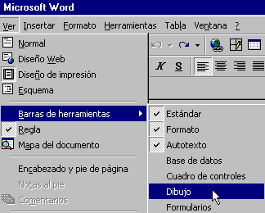
La Barra de Dibujo se mostrará en la parte inferior de la pantalla.
Veremos a continuación las distintas partes que muestra en pantalla el programa Word
En la parte superior se encuentra La Barra de título. Esta Barra muestra el nombre del documento. Como no le hemos dado nombre al fichero el programa le asigna el nombre "Documento 1" al primero que aparece cuando abrimos el programa
- A la derecha de la Barra de Título aparece el botones para Minimizar la pantalla del programa | 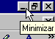
- Y el botón para cerrar el programa | 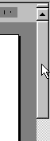  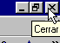

A continuación aparece la Barra de menú desde la que podemos desplegar los menús con las principales instrucciones del programa. En la imagen se muestra como pulsando sobre Archivo aparece el menú correspondiente.
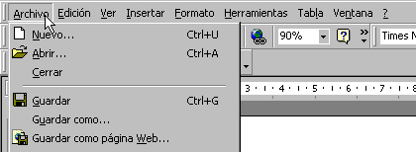

La Barra Estándar nos muestra una serie de botones que nos facilitan el acceder directamente a las funciones más usuales.
La siguiente Barra que se muestra es la Barra de formato que como su nombre indica permite dar formato al texto.
En el lateral de la pantalla se muestra la Barra de desplazamiento que facilita movernos por las páginas.

Si tenemos activa la Barra de Autotexto nos permite acceder directamente a una colección de textos predefinidos como saludos y despedidas.

La Regla.
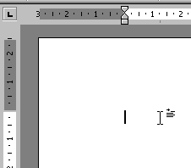 | - Esta regla nos permite visualizar los márgenes, el sangrado del texto y en general la disposición del texto en la página.

En la parte inferior de la pantalla aparece cuando la activamos la Barra de Dibujo con una serie de botones para añadir y modificar figuras geométricas.

La Barra de Estado en la parte baja de la pantalla nos informa de la página en la que nos encontramos dentro del documento, así como de la sección, de las páginas totales del documento y de la posición del punto de inserción de texto con respecto a los bordes del papel.
LECCION 3ª
Distintas formas de visualizar el documento

La vista normal. En la vista normal el documento se muestra de una forma continua. El cambio de página se muestra como una línea de puntos. En este modo no se ven adecuadamente los elementos gráficos. Es una vista útil cuando tenemos un ordenador lento.
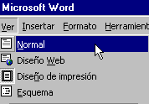
Word nos permite crear ficheros en Html que podemos colocar directamente en Internet. Por tanto con este programa podemos crear páginas Web y en la vista Diseño Web comprobamos como se visualizará en Internet la página que estamos creando.
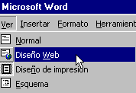
Una de las vistas más interesantes es tener activada la opción Diseño de impresión que muestra las páginas claramente diferenciadas y una imagen muy aproximada de como va a quedar la página al imprimirla.
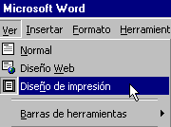
Cuando tenemos un texto largo que recorrer puede ser interesante revisarlo mediante la vista esquema que nos muestra solamente los títulos de los distintos apartados. Desde esta vista podemos cambiar fácilmente el orden de las diferentes secciones. Para que esta vista sea efectiva los títulos de los apartados debemos ponerlos utilizando la instrucción Insertar de la Barra de menú y seleccionando Título.
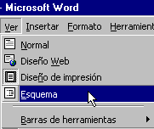
Otra vista interesante para documentos largos es el Mapa del documento. Pulsando sobre esta opción la pantalla aparece dividida en dos columnas. La columna de la izquierda muestra el índice del documento. Pulsando sobre un apartado del índice nos movemos rápidamente a ese lugar del documento.
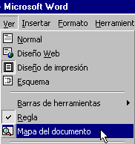
LECCION 4ª
Pantalla completa y Zoom

En la opción Pantalla completa desaparecen las Barras de menú y los bordes mostrando toda la pantalla la página.
- Pulsamos Ver en la parte superior de la pantalla.
- Seleccionamos Pantalla completa
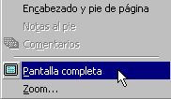

Podemos en cualquier momento volver a otra vista pulsando sobre Cerrar pantalla completa.

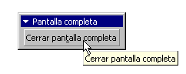
Otro comando que nos permite controlar el aspecto de la pantalla y como se visualiza el documento es la instrucción Zoom.
- Pulsamos Ver en la Barra de menú
- Seleccionamos Zoom
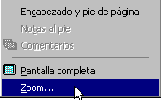
- Nos aparece el Cuadro de Zoom en el que seleccionaremos si queremos ver una parte de la página con las letras muy grandes, la página ocupando la pantalla de lado a lado, toda la página o varias páginas. Al seleccionar Toda la página o Varias páginas las letras se hacen minúsculas pero tenemos una vista general de como quedan las páginas. En el ejemplo tenemos marcada Toda la página y se mostrará tal como aparece en Vista previa. En este momento nuestra página se encuentra en blanco.
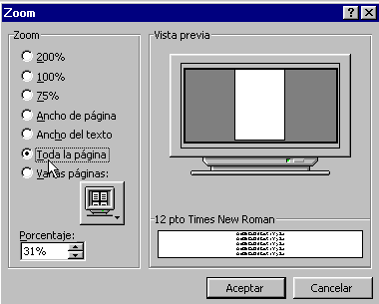
LECCION 5ª
Vista Preliminar

Otra opción de visualización interesante es la que se muestra pulsando Archivo en la Barra de menú y Vista preliminar. En esta vista la pantalla nos muestra como quedara el documento una vez pasado al papel.

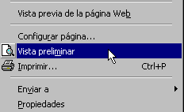
Podemos ver simultáneamente en la pantalla dos partes de un mismo documento. Esta vista puede ser útil para comprobar diferentes partes de un documento extenso.
- Pulsamos Ventana en la Barra de menú.  - Seleccionamos Dividir.  - Marcamos la altura a la que queremos dividir la ventana  - Aparecen dos ventanas cada una con su propia Barra de desplazamiento | 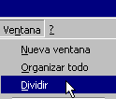  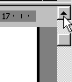
Esta vista puede ser muy interesante para analizar diferentes partes de un documento y comprobar similitudes y diferencias
LECCION 6ª
Personalizar las Barras de herramientas

El programa permite adaptar a nuestros gustos y usos las Barras que se muestran en pantalla.
- Seleccionamos Herramientas en la Barra de menú
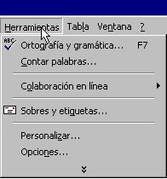
- Pulsamos sobre Personalizar
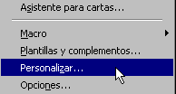
Nos aparece el cuadro de diálogo Personalizar. En este cuadro podemos seleccionar colocar la Barra de Formato y la Estándar en la misma fila o como en el ejemplo Mostrar en los menús primero los comandos usados recientemente
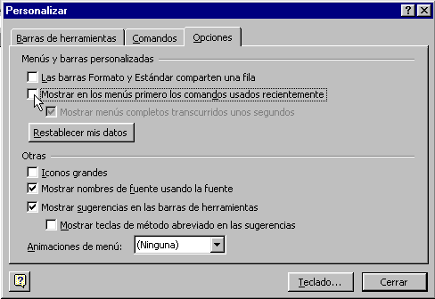

Partiendo igualmente del comando Herramientas podemos seleccionar Opciones.
Aparece el cuadro Opciones donde podemos seleccionar diferentes formas de visualización.
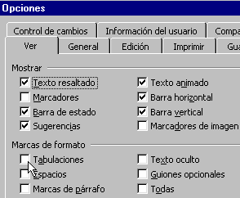
Mediante este cuadro podemos hacer aparece las Marcas de formato que nos muestra en pantalla donde se encuentran introducidas instrucciones de formato.
LECCION 7ª
Introducir texto

Normalmente el programa Word funciona en el modo Insertar.
Es decir que cuando escribimos entre dos palabras la palabra de la derecha se desplaza para no ser borrada o tapada por lo que estamos escribiendo.
Para cambiar entre insertar y sobrescribir pulsamos la tecla Insertar
Cuando tenemos activada la opción sobrescribir y nos situamos en medio de un texto al escribir reemplazamos el texto anterior por lo que vamos escribiendo.
- En la Barra de estado que se encuentra en la parte inferior de la pantalla se muestra si esta activado sobrescribir. Aparece SOB cuando se encuentra activado Sobrescribir | 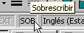
Para Insertar el texto activamos la vista Diseño de Impresión que es la recomendable si nuestro ordenador tiene suficiente potencia y que permite situarnos en cualquier posición del papel simplemente mediante un doble clic.
- Pulsamos por tanto Ver en la Barra de menú y del menú pulsamos sobre Diseño de Impresión
Y en esta vista pulsando dos veces el botón izquierdo del ratón sobre la zona donde queremos comenzar a introducir el texto aparece el punto de Inserción. Podemos comenzar a introducir el texto.
La opción de hacer clic y escribir se puede activar o desactivar. Posiblemente se encuentre activada. En caso contrario puede activarla.
- Pulsar Herramientas en la Barra de menú  - Pulsar sobre Opciones  - Seleccionar la pestaña Edición  - Y marcar Habilitar hacer clic y escribir  - Pulsar Aceptar | 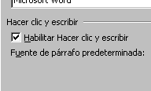
En el mismo cuadro de Edición podemos activar o desactivar otras opciones como Modo sobrescribir y usar la techa Insertar para pegar.
Vamos a teclear el siguiente texto
"Un conocimiento preciso de la situación de partida, de donde estamos, es el primer paso para la determinación de las metas a alcanzar y del diseño de los medios y procedimientos para conseguir los objetivos. La programación didáctica partirá del conocimiento realista del entorno en el que se desarrolla el proceso de enseñanza, de los medios disponibles materiales y personales, de las necesidades y del bagaje de conocimientos que poseen los estudiantes que van a cursar la asignatura."
LECCION 8ª
Deshacer

- Seguramente una de las opciones más utilizadas y muy de agradecer. Si nos equivocamos pulsamos y retrocedemos, se elimina la última acción realizada. | 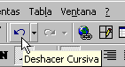
- Pulsando sobre el menú de Deshacer podemos seleccionar exactamente cuanto queremos retroceder. Las acciones que deseamos deshacer. | 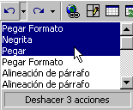
- Desde la Barra de menú pulsamos la opción Edición y Deshacer escritura | 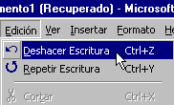
- Otra opción cuando nos equivocamos es marcar el texto equivocado y pulsar Edición y Borrar | 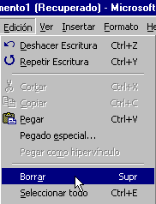
LECCION 9ª
Guardar

La opción Guardar archiva el fichero con el mismo nombre sustituyendo el fichero anterior. Es preciso tener cuidado puesto que podemos estar borrando sin remedio la versión anterior de un documento que deseábamos mantener.
- Pulsamos Archivo en la Barra de menú.  - Seleccionamos Guardar | 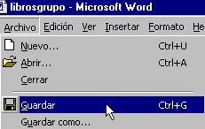

La opción Guardar como nos permite asignar un nuevo nombre al fichero. Permite tener varias versiones de un documento con varios nombres.

- Pulsamos Archivo sobre la Barra de menú  - Y pulsamos sobre Guardar Como | 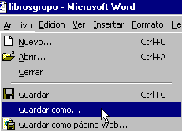
Suele ser recomendable guardar cada cierto tiempo el trabajo realizado.
Tenemos que seleccionar donde guardamos el fichero. Podemos guardarlo en un Disco o en un subdirectorio del disco duro. Es recomendable guardar copias en el disco duro. Una buena costumbre es ser ordenado y guardar los distintos tipos de ficheros en distintos subdirectorios.
LECCION 10ª
Seguridad

Es interesante que cada cierto tiempo el propio programa realice una copia de seguridad. Puede comprobar si tiene activada esta opción:
- Pulsando sobre Herramientas de la Barra de menú
- Pulsando sobre Opciones
- Seleccionamos la pestaña Guardar
- Y en Guardar info. de Autorrecuperación cada seleccionamos el número de minutos entre cada guardado automático de seguridad. En nuestro ejemplo tenemos seleccionado 10 minutos.
- En nuestro ejemplo tenemos también activada la opción Crear siempre copia de seguridad. Esta opción crea un fichero de seguridad con extensión .Bak para que sea más fácil recuperar el fichero perdido.
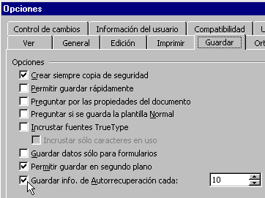
Podemos asignar una contraseña al fichero
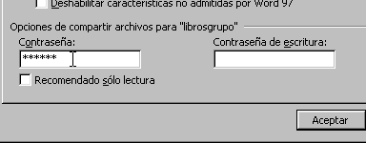
Nos pedirá que volvamos a escribir la contraseña para que no teclear una clave equivocada por error.
La contraseña de escritura permite a otros ver el documento pero no modificarlo. esta opción es interesante si compartimos trabajos pero queremos mantener el control sobre las modificaciones.
LECCION 11ª
Abrir documentos existentes

Cuando ya tenemos un fichero en un disco o en el disco duro del ordenador para trabajar sobre el o para leerlo partiendo de Archivo de la Barra de menús.
- Pulsamos Archivo
- Y pulsamos Abrir
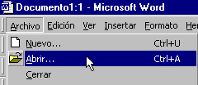

Nos aparece en pantalla un cuadro en donde puede aparece directamente el fichero que deseamos abrir.
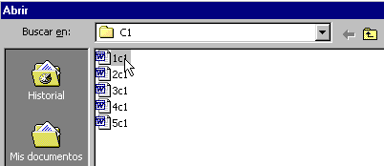

Si no aparece directamente puede que se encuentre en alguna de las carpetas donde se encuentran los ficheros más utilizados.
En el lateral se encuentran los botones que nos dan acceso directo a estas carpetas más usuales
- Una lista de los ficheros que hemos usado recientemente | 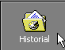
- Muestra los ficheros de la carpeta mis documentos. Muchos ficheros por defecto se almacenan en esta carpeta | 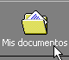
- Los ficheros guardados directamente en el escritorio. | 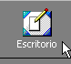
- Muestra los ficheros guardados en la carpeta favoritos | 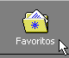
- La carpeta web | 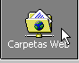
LECCION 12ª
Opciones de abrir

Si el fichero que deseamos abrir no aparece directamente al pulsar el comando abrir tenemos varias opciones
- Si el fichero que deseamos abrir no aparece en el directorio que se muestra por defecto nos movemos al directorio adecuado pulsando sobre la flecha que abre el menú. | 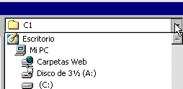
- Para movernos a las carpetas o ficheros que hemos abierto recientemente. Tiene una función parecida al botón atrás de los navegadores de Internet. | 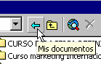
- Otra opción es subir un nivel para buscar el fichero que deseamos abrir. | 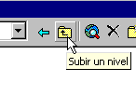

En la parte superior tenemos varios botones que nos permiten gestionar los ficheros
- Para eliminar ficheros, marcamos los ficheros que deseamos eliminar y pulsamos el botón Eliminar | 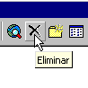
- Es interesante ser ordenado y guardar los distintos ficheros de distinto tipo en carpetas separadas. Pulsando sobre el botón Crear nueva carpeta añadimos una carpeta a la que daremos nombre | 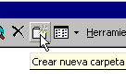
- La opción Vistas me permite mostrar mayor o menor información sobre los ficheros. | 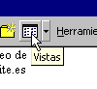
- Si pulsamos sobre Herramientas accedemos a varias opciones. Si no sabemos donde se encuentra un determinado fichero seleccionamos Buscar | 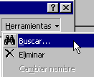

En nombre de archivo escribiremos el nombre del fichero que deseamos abrir. otra opción es abrir el fichero directamente realizando un doble clic sobre el nombre del fichero.
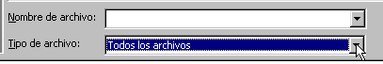

En la flecha situada al lado del botón Abrir podemos seleccionar el modo como abriremos el documento. Si seleccionamos la opción Abrir como de sólo lectura podemos verlo pero no modificarlo. Con esta opción evitamos modificar o alterar por error el documento.
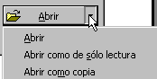

Podemos abrir varios ficheros a la vez.
- Para seleccionar varios ficheros que están unos a continuación de otros.
  - Pulsamos en el primero.
  - Pulsamos sobre la tecla mayúscula.
  - Y manteniendo pulsada la tecla mayúscula nos movemos hacia abajo con la tecla flecha abajo que posiblemente se encuentre a la derecha de su teclado.

- Para seleccionar varios ficheros que no forman un bloque mantenemos pulsada la tecla Control "Ctrl" y vamos pulsando sobre los ficheros que deseamos abrir.
Una vez que tenemos abiertos varios ficheros para mostrar uno u otro en pantalla empleamos la instrucción Ventana. La instrucción Ventana nos muestra los diferentes ficheros que tenemos abiertos y nos permite pulsando sobre ellos cambiar de uno a otro. En nuestro ejemplo tenemos abiertos dos ficheros denominados "cambiocuenta" y "Datos de la investigación". mediante esta Ventana podemos cambiar de uno a otro fichero de forma rápida.
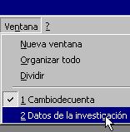
LECCION 13ª
Seleccionar texto

Al utilizar el programa Word es frecuente antes de utilizar otros comandos tener que seleccionar el texto. Veamos algunas formas sencillas de marcar el texto para por ejemplo darle formato.
- Seleccionamos una palabra pulsando dos veces sobre la misma | 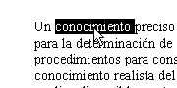
- Nos situamos a la izquierda de la línea y cuando el curso se transforma en una flecha pulsamos el botón del ratón | 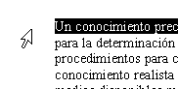
- Nos situamos a la izquierda igual que antes y cuando aparece la flecha pulsamos dos veces. | 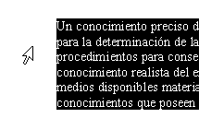
- Para seleccionar todo el texto. Nos situamos igual a la izquierda y cuando aparece la flecha pulsamos tres veces. | 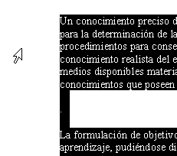
Igualmente podemos seleccionar el texto pulsando sobre el principio de la zona que deseamos seleccionar y manteniendo pulsado el botón del ratón movernos al otro extremo de la zona.
LECCION 14ª
Formatos predefinidos

El programa dispone de ciertos formatos prediseñados.
- Pulsamos Formato en la parte superior de la pantalla.
- Y pulsamos sobre Tema
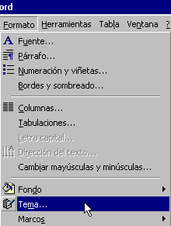

En el cuadro que aparece podemos seleccionar entre una colección de temas o formatos predefinidos.
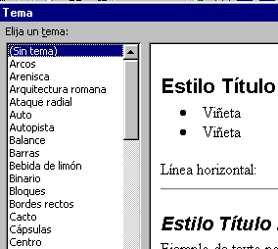

Pulsando sobre Galería de estilos accedemos al cuadro que nos permite seleccionar entre una serie de plantillas prediseñadas que nos permiten dar formato de forma muy rápida a un ciertos tipos de documentos habituales.
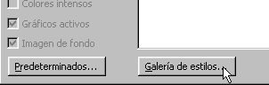
Aparece el cuadro sobre el que seleccionamos una Plantilla para el documento al que le queremos dar formato de forma rápida. En nuestro ejemplo hemos seleccionado Fax moderno como el estilo que necesitamos para nuestro documento.
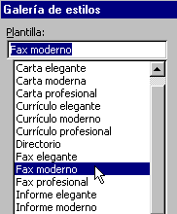
LECCION 15ª
Formato de letras

FORMATO DE FUENTE
Vamos a dar formato a las letras del texto.
Para dar formato lo normal suele ser definir el formato y comenzar a escribir. Otra opción es tener ya escrito el texto, marcarlo y cambiar el formato.
En nuestro ejemplo partimos de un texto y cambiamos el formato para apreciar las diferencias.
El texto de ejemplo al que cambiaremos el formato es el siguiente.
"LOS OBJETIVOS
Un conocimiento preciso de la situación de partida, de donde estamos, es el primer paso para la determinación de las metas a alcanzar y del diseño de los medios y procedimientos para conseguir los objetivos. La programación didáctica partirá del conocimiento realista del entorno en el que se desarrolla el proceso de enseñanza, de los medios disponibles materiales y personales, de las necesidades y del bagaje de conocimientos que poseen los estudiantes que van a cursar la asignatura."
En nuestro ejemplo el título "LOS OBJETIVOS" lo vamos a poner con una letra tipo Verdana, más grande, más gruesa, de color azul y con sombra.
- Lo primero es seleccionar el texto al que queremos cambiar el formato | 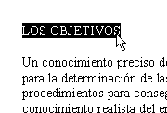
- Pulsamos sobre Formato en la Barra de menú y sobre Fuente | 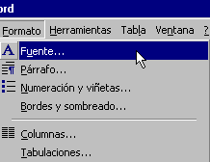

Aparece el Cuadro de Fuente donde seleccionamos las características que deseamos para el formato del texto. En nuestro ejemplo:
- Como tipo de letra o Fuente seleccionamos Verdana,
- Como queremos que las letras tengan un trazo grueso en Estilo de fuente seleccionamos Negrita,
- En Tamaño ponemos 14 para ampliar el titular
- Y en Color de fuente elegimos un azul elegante.

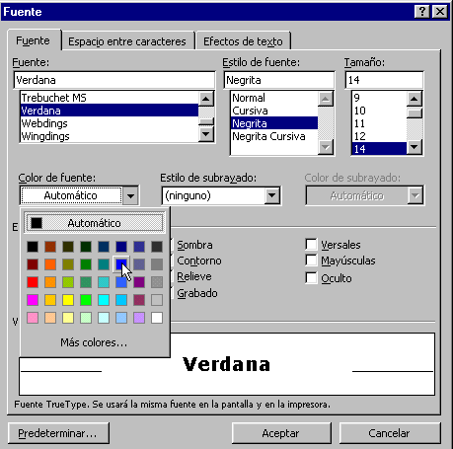

En este mismo cuadro podemos añadir ciertos efectos a las letras. En nuestro ejemplo para resaltar el titular elegimos como Efecto la opción Sombra
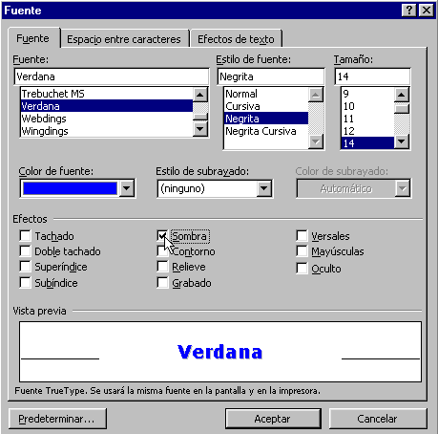
Y pulsando Aceptar obtenemos el texto con el nuevo formato
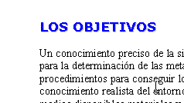
LECCION 16ª
Opciones de la Barra de formato

Las opciones de formato de las letras, se encuentran directamente disponibles desde la Barra de formato en la parte superior de la pantalla. Recuerde que si en algún momento en su pantalla no aparece una Barra puede activarla pulsando Ver y Barras de Herramientas
- La opción de negrita que permite incrementar el grosor de texto. Este texto esta en negrita | 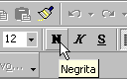
- La opción cursiva que se utiliza por ejemplo en ciertas citas bibliográficas. Este texto esta en cursiva | 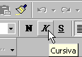
- En ocasiones interesa subrayar para resaltar cierta parte del texto. Este texto esta subrayado | 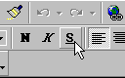
- Pulsando la flecha que acompaña a la Letra de la Barra de formato aparece el menú que nos permite cambiar el Color de las letras. Si entre estas primeras opciones que el programa presenta no esta el color deseado podemos acceder a una amplia gama pulsando Mas colores. En nuestro ejemplo marcamos el rojo | 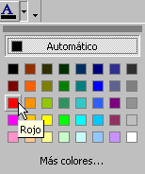
- Si deseamos cambiar el tamaño de las letras, pulsando al lado del Número que se muestra en la Barra de formato, aparece el menú. En nuestro caso estamos pulsando sobre un número que amplia el tamaño de la letra | 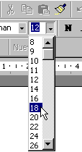

Una forma de mejorar la estética de nuestros escritos es una adecuada selección del tipo de letra. El tipo de letra dependerá del tipo de texto y de la imagen que queremos darle al documento. Tenemos letras clásicas, modernas, serias e informales. Es conveniente que el documento guarde un cierto estilo. Es decir debemos mantener unos ciertos formatos a lo largo del texto.
Desde la Barra de formato accedemos también directamente a los distintos tipos de letras o Fuentes disponibles. Lo normal es utilizar en un texto unos pocos tipos de letras manteniendo una cierta coherencia formal. A la derecha se muestra un texto en Times New Roman
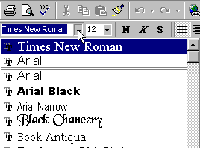 | 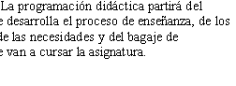

Otra opción que tenemos directamente disponible en la Barra de formato, es la de resaltar. En algunos documentos, especialmente en documentos de trabajo suele ser interesante señalar las ideas, cifras o mensajes claves.
- Funciona como el rotulador fluorescente. En nuestro ejemplo tenemos seleccionado el amarillo como color de resalte pero pulsando sobre el triangulo al lado de la imagen del rotulador aparecen distintos colores para seleccionar | 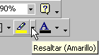
Resaltaremos la parte de nuestro texto donde pone "la determinación de las metas a alcanzar"
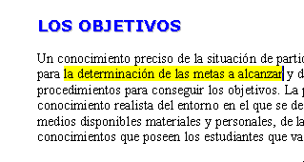
LECCION 17ª
Cambiar mayúsculas y minúsculas

Podemos cambiar de minúsculas a mayúsculas o al contrario un texto sin necesidad de volver a teclearlo. En el texto anterior vamos a cambiar la palabra conocimiento que tenemos en minúsculas a mayúsculas.

- Marcamos el texto que deseamos cambiar de mayúsculas a minúsculas o al contrario. | 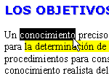
- Pulsamos Formato en la Barra de menú y Cambiar mayúsculas y minúsculas | 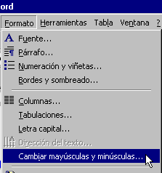
- En el cuadro Cambiar mayúsculas y minúsculas seleccionamos la opción deseada. En nuestro ejemplo marcamos MAYUSCULAS para convertir las minúsculas. | 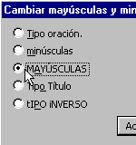
- En la imagen se muestra el resultado del cambio | 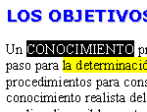
LECCION 18ª
Letra de comienzo

En ocasiones deseamos resaltar el comienzo de una parte del texto.
En nuestro ejemplo aumentaremos "Un" al comienzo del texto. Lo primero es seleccionar la palabra que deseamos aumentar para resaltar el comienzo del texto.
- Pulsamos sobre Formato de la Barra de menú y sobre Letra capital en el menú que aparece. | 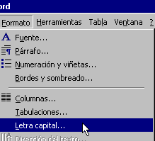
- Aparece un cuadro para Letra capital que nos permite elegir el tipo de letra. Podemos elegir el tipo de letra, las líneas que ocupa y la distancia respecto al texto. En nuestro ejemplo seleccionamos En texto, y una letra tipo Times New Roman que ocupa tres líneas | 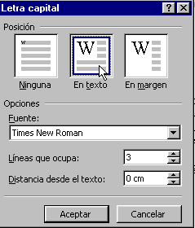
- Y el texto que seleccionamos se muestra agrandado e insertado al comienzo. | 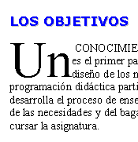
LECCION 19ª
Formato de párrafos

Disponemos de varias opciones de formato para los párrafos, es decir los distintos bloques separados que componen el texto. Lo más rápido suele ser definir desde el principio el formato que se aplica a lo que vamos escribiendo.
En nuestro ejemplo cambiaremos el formato del segundo párrafo que ya tenemos escrito.
- Seleccionamos el párrafo al que vamos a dar un nuevo formato.  - Pulsamos Formato en la Barra de menús.  - Pulsamos sobre Párrafo | 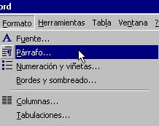

Nos aparece en pantalla el Cuadro Párrafo. En este cuadro como vemos, podemos seleccionar la alineación, la sangría que nos permite mover el texto del párrafo en horizontal a la derecha o izquierda y el Espaciado. En nuestro ejemplo queremos mover el bloque de texto a la izquierda un centímetro y por lo tanto en Sangría Izquierda pulsamos la flecha hasta que aparece el 1.
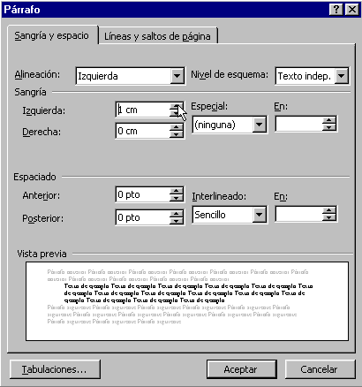

Y pulsando Aceptar el segundo párrafo se mueve en bloque un centímetro a la derecha con respecto al margen del párrafo normal.
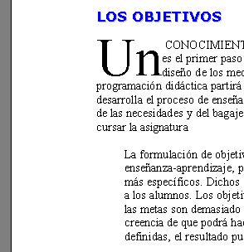

Otra opción para aumentar o disminuir la sangría es pulsando directamente en el botón de la Barra de formato
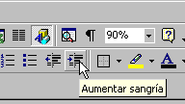

Otra de las opciones disponibles en el Cuadro de Formato es definir la separación entre líneas dentro del párrafo. Vamos a cambiar el Interlineado de sencillo a doble del primer párrafo de nuestro ejemplo.
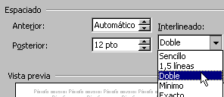

En la siguiente imagen podemos ver como en el primer párrafo seleccionado la distancia entre líneas es mayor que en el segundo párrafo que conserva el Interlineado sencillo.
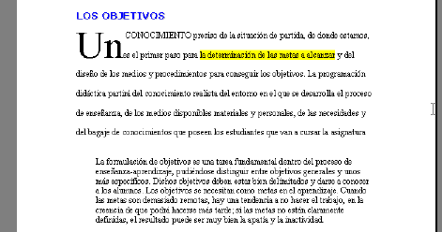
LECCION 20ª
Alinear el texto

La opción de formato Alinear se encuentra disponible directamente en la Barra de formato.
- Una vez seleccionado el texto que deseamos alinear pulsamos el botón Alinear a la izquierda si queremos que quede igualado por la izquierda. | 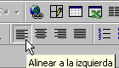
- La opción Centrar organiza las líneas alrededor del centro de la imagen y deja sin igualar los laterales | 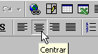
- La opción Alinear a la derecha iguala el texto por la derecha. | 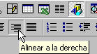
- Si deseamos que quede igualado por la derecha e izquierda pulsamos el botón Justificar | 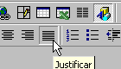

EJEMPLOS

Veamos un ejemplo de un párrafo alineado a la izquierda.
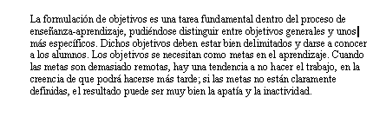
El mismo párrafo alineado a la derecha
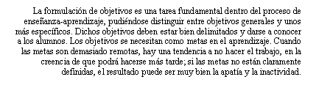.

Y el párrafo centrado
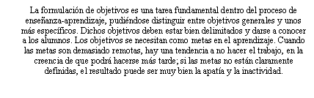

LECCION 21ª
Numeración

La numeración de una lista se puede realizar automáticamente.
- Si tenemos escrita la lista la seleccionamos y pulsamos el botón Numeración de la Barra de formato.  - Si no tenemos escrita la lista, podemos pulsar el botón de Numeración y posteriormente escribir la lista. Pulsamos Enter en nuestro teclado cada vez que queremos pasar al número siguiente. | 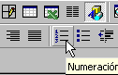

EJEMPLO
Tenemos escrito un texto tal como se muestra en la primera imagen que deseamos numerar. Marcamos las líneas que deben aparecer numeradas y pulsamos el botón Numeración de la Barra de formato
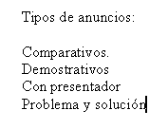 | 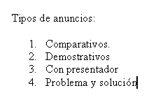

El mismo procedimiento seguimos para poner puntos delante de la lista. Tomando la misma lista anterior la seleccionamos y pulsamos el botón Viñetas de la Barra de formato. En la segunda imagen se muestra el resultado.
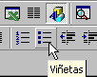 | 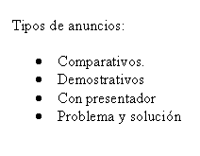

Una función que puede resultar muy útil es la de ordenar las listas.
Vamos a ordenar una lista de apellidos por orden alfabético.
- Partimos de los apellidos mostrados en la primera imagen
- Marcamos los apellidos que deseamos ordenar
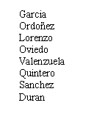 | 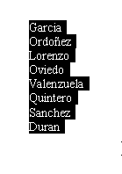
- Pulsamos Tabla en la Barra de menús
- Pulsamos Ordenar
- En el Cuadro que aparece seleccionamos Ordenar por párrafos
- Y pulsamos Aceptar
Y la última imagen muestra los apellidos ordenados
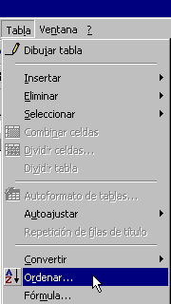 | 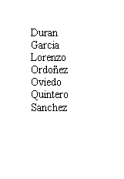

LECCION 22ª
Formato de página

El formato de página nos permite definir las características de las páginas enteras. Definimos por tanto características como márgenes, tamaño del papel para imprimir o la orientación en que se imprimirá.
- Pulsamos Archivo en la parte superior de la pantalla.  - Del menú que aparece pulsamos sobre Configurar página | 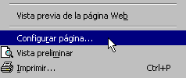
Nos aparece el cuadro Configurar Página. seleccionamos la pestaña Márgenes
- En este cuadro podemos definir los márgenes de las páginas, el tipo de papel en el que vamos a imprimir y si queremos imprimir la página en vertical u horizontal. En nuestro ejemplo vamos a cambiar el margen superior de la página de 3 centímetros a 1 centímetro. | 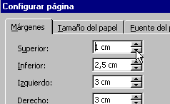

Podemos cambiar los márgenes a todo el documento o seleccionar en Aplicar a la opción de aplicar el cambio desde donde estamos situados en adelante pulsando sobre "Desde aquí en adelante"
Y en las siguientes imágenes se muestra la situación de partida y como queda el margen de página al reducirlo a 1 centímetro.
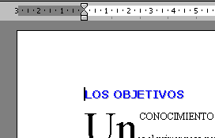 | 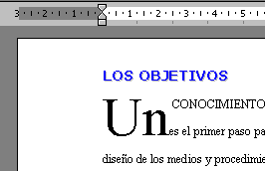

Es importante tener en cuenta cuando se definen los márgenes las implicaciones para la impresión posterior de las páginas.
- Un problema típico es poner numeración a las páginas y que los números correspondientes a las páginas no se impriman. El problema se soluciona elevando el margen inferior. En nuestro ejemplo elevamos el Pie de página a 3 centímetros | 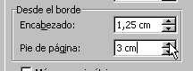

En la pestaña Tamaño del papel definimos el tipo de papel por ejemplo folio o DIN A4 y la orientación para la impresión vertical o apaisada. En el ejemplo esta seleccionada la Orientación Vertical. Si pulsa sobre la orientación Horizontal puede ver el cambio del formato.
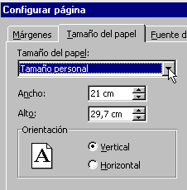

LECCION 23ª
Salto de página y de sección

Si queremos que desde cierto punto el texto aparezca en la siguiente página nos colocamos en el punto donde deseamos que termine la página e insertamos un Salto de página
Para insertar un salto de página pulsamos Insertar en la parte superior de la pantalla y Salto
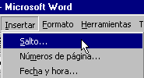

Nos aparece el Cuadro Salto donde se nos muestran varias alternativas. En nuestro ejemplo seleccionamos Salto de página.
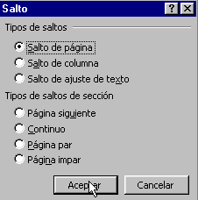

EJEMPLO
Partimos por ejemplo de la situación que muestra la siguiente imagen donde tenemos dos párrafos en una página. Deseamos que el segundo párrafo comience en una nueva página.
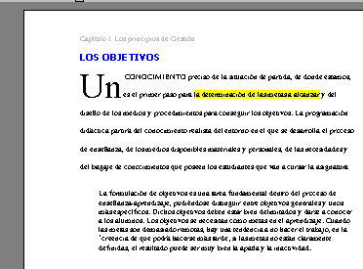
Nos situamos entre los dos párrafos y pulsamos Salto de página.
Y el resultado es que ahora el segundo párrafo comienza en la página siguiente
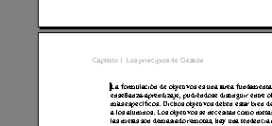

SECCIONES
Cuando tenemos un documento con varios capítulos de forma que cada capítulo lleva su propio encabezamiento y su propio formato suele ser aconsejable dividir los capítulos mediante secciones. De esta forma podemos poner por ejemplo diferentes encabezamientos a las diferentes partes del texto de una forma sencilla. El control sobre los documentos extensos se facilita cuando lo dividimos por secciones.
- Nos situamos donde queremos comenzar la sección.
- Pulsamos Insertar
- Pulsamos Salto
- Y seleccionamos uno de los tipos de salto de sección. En nuestro ejemplo Página siguiente.
Las distintas opciones se diferencian en que Página siguiente deja en blanco el final de la página de una sección y comienza la siguiente en otra página. Si queremos diferenciar nítidamente los capítulos dejamos en blanco el final de la página de cada capítulo. Si seleccionamos Continuo tenemos un salto de sección pero no se deja espacio en blanco entre secciones.
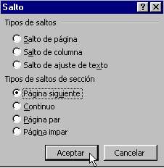

El resultado podemos visualizarlo en la vista Normal como una doble línea intermitente
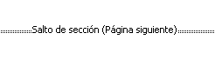
LECCION 24ª
Copiar
Una de las funciones más típicas y utilizadas de los programas es la de Copiar.
Si deseamos realizar una copia de una parte del documento
- Marcamos la parte del texto que deseamos copiar.  - Pulsamos Edición y Copiar. Otra opción es pulsar el botón DERECHO del ratón y seleccionar Copiar en el menú que aparece. | 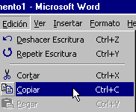
- Nos situamos en el punto donde queremos que aparezca la copia  - Y pulsamos Edición y Pegar | 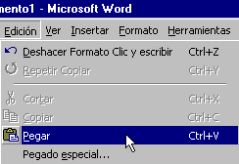

CORTAR
Cuando lo que deseamos es quitar una parte del documento de una localización y ponerlo en otra parte. Al cortar estamos cambiando de lugar y por tanto moviendo, una cierta parte del documento.
- Seleccionamos el texto o la zona que queremos quitar.  - Pulsamos Edición y Cortar | 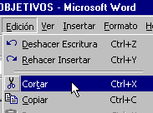
- Marcamos el punto donde deseamos que aparezca la parte del documento que estamos moviendo.  - Pulsamos Edición y Pegar. Lo mismo podemos realizarlo empleando el botón DERECHO del ratón. | 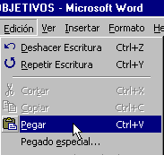

El PORTAPAPELES
El portapapeles almacena temporalmente la información y nos permite transferir la información entre programas por ejemplo entre dos programas de Office.
Podemos mostrar el contenido del portapapeles.
- Pulsamos Ver en la Barra de menús.
- Seleccionamos Barras de herramientas
- Y marcamos Portapapeles
En nuestro ejemplo se muestra lo último que hemos copiado que es la frase "y procedimientos para conseguir los objetivos"
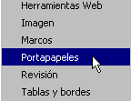 | 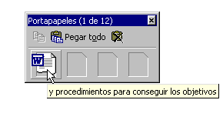
El Portapapeles puede almacenar 12 textos o gráficos que se mantienen disponible s para transferirlos a otros programas. Al situarnos sobre el Portapapeles este muestra el contenido.

LECCION 25ª
Insertar

AÑADIR NUMERACION A LAS PAGINAS
Suele ser aconsejable que las páginas cuando se impriman tengan cada una su número de página.
- Pulsamos Insertar en la Barra de menú.  - Pulsamos sobre Números de página | 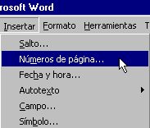

Nos aparece el cuadro de Números de página. En este cuadro podemos seleccionar la posición en la que deseamos que aparezcan los números de página. En nuestro ejemplo elegimos que se vean en la Parte inferior de la página y en el Centro.
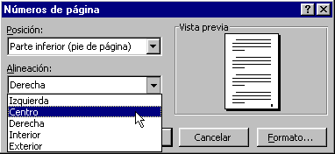

En ocasiones cuando imprimimos las páginas a las que le pusimos numeración, esta no se ve en el papel. Puede ser necesario elevar el borde inferior de la página. Pulsamos sobre Archivo, Configurar página, Márgenes y elevamos el tamaño del Pie de página

INSERTAR AUTOTEXTO
El programa tiene ya definidos una serie de saludos, despedidas y frases que se repiten en las cartas que podemos utilizar.
- Pulsamos Insertar  - Pulsamos Autotexto | 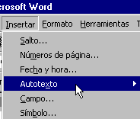
- Seleccionamos uno de los grupos predefinidos. En nuestro ejemplo hemos elegido frases para concluir o de Cierre.  - Y pulsamos sobre una concreta. En nuestro caso "Afectuosamente" | 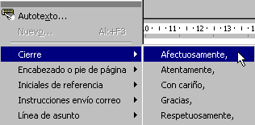

INSERTAR SIMBOLO
Cuando deseamos utilizar un símbolo que no aparece directamente en el teclado.
- Marcamos el punto del documento donde queremos insertar el símbolo.  - Pulsamos Insertar y Símbolo | 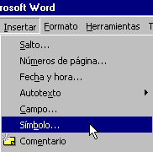
- Nos aparece el Cuadro Símbolo.  - Pulsamos sobre el deseado.  - Pulsamos Insertar  - Y Cerrar | 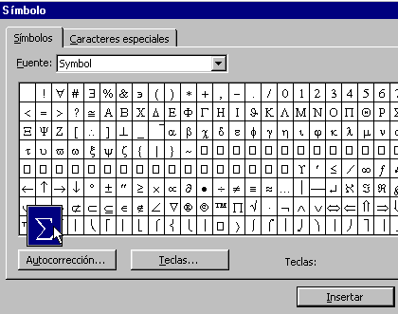
El símbolo aparece en el documento situado en el punto de inserción.
LECCION 26ª
Insertar Nota a pie de página

En ciertos documentos se realizan comentarios, aclaraciones o se añaden referencias bibliográficas en un texto independiente situado generalmente en la parte inferior de la página o al final del documento.
Veamos los pasos para crear Notas a pie de página
- Pulsamos Insertar en la parte superior de la pantalla y del menú que aparece sobre Nota a pie | 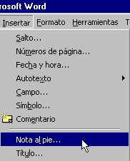
- Aparece en pantalla el Cuadro Notas al pie y notas la final. Podemos elegir que las notas se impriman en la parte de abajo de las páginas o que se impriman al final del documento todas juntas. Otra posible selección es marcar Autonumeración mediante la cual es el propio programa automáticamente el que va numerando las citas de forma correlativa. | 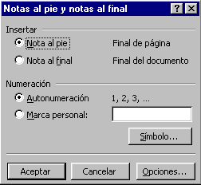

- Pulsamos Aceptar y nos aparece el espacio para escribir la nota a pie de página.
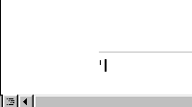 | 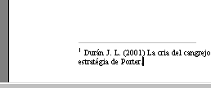

- Pulsando sobre Opciones del Cuadro Notas al pie y notas al final, podemos definir opciones interesante como comenzar la numeración de las notas en cada sección o pulsando en Convertir pasar las notas de pie de página al final del documento
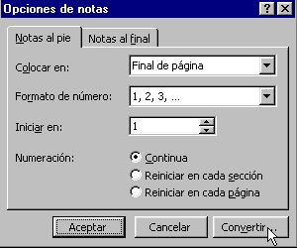

LECCION 27ª
Insertar Imágenes

El programa Word además de textos nos permite insertar imágenes, gráficos y dibujos.
Para insertar una imagen podemos:
- Pulsar Insertar en la Barra de menú.
- Pulsar Imagen
- Seleccionar si queremos una de las imágenes que el programa trae prediseñadas u otra que tengamos almacenada por ejemplo en el disco duro de nuestro ordenador. En nuestro ejemplo seleccionamos Imágenes prediseñadas
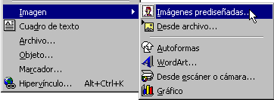
- Y pulsando nos aparece el cuadro Insertar imagen prediseñada que nos muestra varios grupos de imágenes que podemos utilizar. En nuestro ejemplo elegimos imagen del grupo académico.
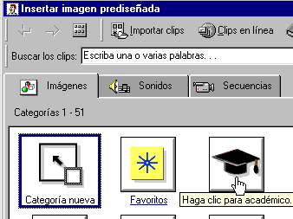

Otra opción es insertar una imagen que se encuentra guardada en nuestro ordenador. Pulsamos Insertar, Imagen y Desde archivo

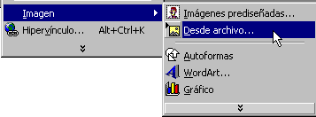

Si tenemos un documento, por ejemplo una serie de párrafos escritos en otro fichero y lo queremos insertar en nuestro documento actual utilizamos Insertar y Archivo. Nos situaremos en el punto en el que deseamos añadir el contenido de otro documento.
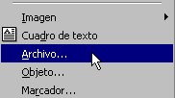

LECCION 28ª

COLUMNAS
En ciertos documentos deseamos una estructura tipo periódico que muestra el texto dividido en columnas. Las columnas nos permiten definir una cierta estructura para el texto. Cuando introducimos el texto van rellenándose una columna tras otra.
- El botón Columnas activa este tipo de formato
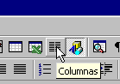
- Al pulsar sobre el botón columnas aparecen varias columnas. Nos movemos y pulsando, seleccionamos el número deseado de columnas.

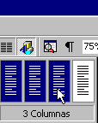

Un texto que tengamos tecleado en una página sin columnas podemos transformarlo en un formato con columnas.
- Seleccionamos el texto.
- Pulsamos Formato en la Barra de menú.
- Y pulsamos sobre Columnas.
- En el cuadro que aparece elegimos el número y tipo de columnas.

INSERTAR TABLA
En ocasiones interesa estructurar la información de la página. Una forma interesante de ordenar la información en una página es la utilización de tablas. Las tablas son muy útiles para organizar los elementos y son fáciles de manejar.
- La creación de una tabla puede realizarse pulsando sobre el botón Insertar tabla de la Barra Estándar. | 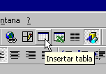
- Al pulsar aparece una cuadrícula por la que podemos movernos. Cuando tengamos seleccionado el número adecuado de filas y columnas pulsamos el botón y se genera la tabla. | 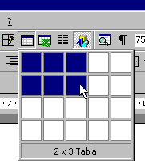

Una vez creada la tabla podemos fácilmente modificarla para adaptarla a nuestras necesidades.
- Las dimensiones de las celdas las cambiamos pulsando sobre la línea divisoria y manteniendo pulsado el botón nos movemos. | 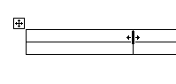
- Para mover toda la Tabla pulsamos sobre el recuadro con una cruz que aparece en la esquina superior izquierda y manteniendo pulsado el ratón nos movemos. Aparece una cruz en la punta de la flecha del cursor. | 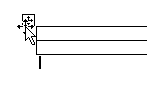

La modificación de las celdas puede realizarse empleando el menú que aparece al situarnos en las celdas y pulsar el botón DERECHO del ratón. En nuestro ejemplo vamos a juntar dos celdas y que sean una. Marcamos las dos celdas y pulsando el botón DERECHO del ratón aparece un menú en el que seleccionamos Combinar celdas.
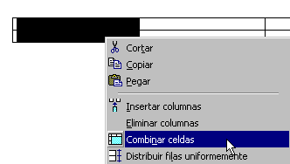 | 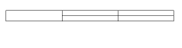

Igualmente marcando una celda y pulsando el botón DERECHO del ratón podemos Eliminar celdas o Dividir las celdas existentes, generando un mayor número de celdas. Estas mismas instrucciones se encuentran en el menú que aparece al pulsar sobre Tabla de la Barra de menú.
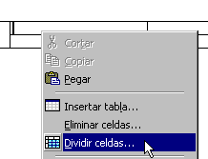
LECCION 29ª
Propiedades de las tablas

Podemos definir las propiedades de las Tablas
- Situándonos en la Tabla, pulsamos el botón DERECHO del ratón.
- En el menú que aparece pulsamos sobre Propiedades de tabla.
- Aparece el Cuadro Propiedades de tabla que nos permite seleccionar el ajuste de la tabla con relación a la página al pulsar sobre una de las opciones de Alineación en la pestaña Tabla. En nuestro ejemplo esta seleccionada una alineación izquierda de la Tabla. Por tanto se ajustará al canto izquierdo de la página.
- Seleccionando la pestaña Celda podemos decidir la colocación de los elementos dentro de la celda. Pulsando sobre una de las Alineaciones los elementos o el texto introducido en la celda se ajustará arriba, al centro o abajo de los límites de la misma.
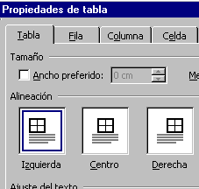

Otro camino para crear tablas es pulsar sobre Tabla en la parte superior de la pantalla y pulsar dentro del menú Insertar y pulsar sobre Tabla
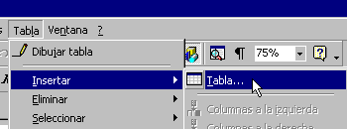
En el cuadro Insertar tabla que aparece seleccionamos el número de filas y columnas deseadas. En nuestro ejemplo optamos por una tabla de 3 columnas y 2 filas. Y podemos seleccionar como se ajustan los márgenes de las celdas alrededor del contenido que introducimos en las mismas.
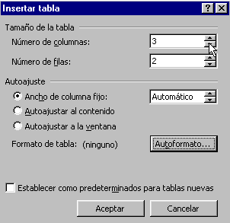

La opción Autoformato del cuadro Insertar tabla nos proporciona una serie de tablas prediseñadas. En nuestro ejemplo seleccionamos la denominada Vistoso2
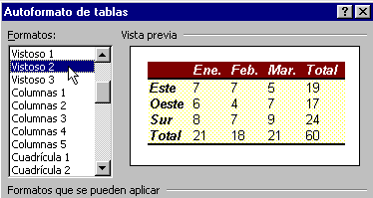

Puede que por estética nos interese utilizar la tabla para ordenar los elementos de la página pero ocultar las líneas de división de la tabla.
- Para insertar texto en la tabla pulsamos sobre la celda deseada y tecleamos el texto.
- Para movernos de una celda a otra pulsamos la tecla del tabulador que generalmente se encuentra en la esquina superior izquierda
LECCION 30ª
Encabezado y pie de página

En la vista Normal no aparecen en pantalla los Encabezados. Debemos estar en la vista Diseño de impresión.
- Pulsamos Ver en la parte superior de la pantalla.  - Y pulsamos sobre Encabezado y pie de página | 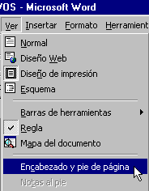

La pantalla nos muestra un recuadro de línea intermitente donde escribiremos el texto del Encabezado
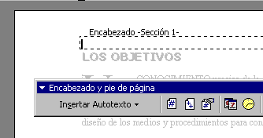

EJEMPLO
Escribimos "Capítulo 1 Los principios de Gestión"
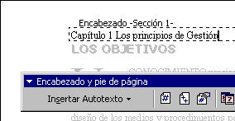

Podemos dar formato al texto del encabezado siguiendo el mismo procedimiento descrito con anterioridad para dar formato al texto.
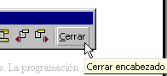
LECCION 31ª
Buscar, reemplazar e ir a

Para activar estas funciones podemos hacer doble clic, es decir pulsamos dos veces sobre la Barra de Estado que se encuentra en la parte inferior de la pantalla.
Aparece un cuadro desde el que podemos activar las funciones Buscar, Reemplazar e Ir a
En nuestro ejemplo queremos buscar dentro del documento que tenemos abierto la palabra Australia y reemplazarla por Oceanía
- Escribimos la palabra que tenemos que buscar dentro del texto del documento
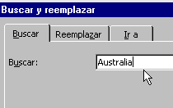
- En reemplazar con escribimos la palabra que va a sustituir a la anterior. En nuestro ejemplo Oceanía sustituye a Australia
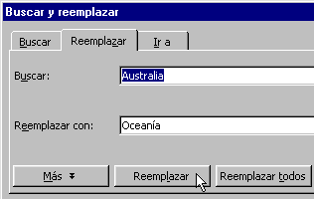
- Y pulsamos reemplazar.
La opción Reemplazar todos nos permite de una vez sustituir por ejemplo todas las palabras "Australia" del texto por "Oceanía" sin tener que ir una por una sustituyendo.

Otra función interesante es la que se activa pulsando la pestaña Ir a. Esta opción nos permite movernos rápidamente por documentos extensos.
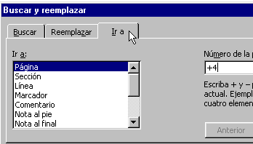

Todas estas funciones se pueden activar desde Edición de la Barra de menú.
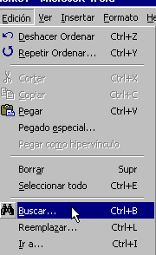
LECCION 32ª
Ortografía

Para activar la función que nos permite revisar la ortografía del documento, pulsamos sobre Herramientas en la parte superior de la pantalla y seleccionamos Ortografía. En nuestro texto de ejemplo añadimos unas cuantas "i" a tendencia para que se active el Cuadro de Ortografía y gramática.
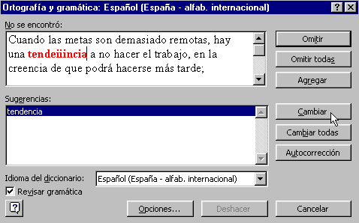

El cuadro nos permite varias opciones:
- Omitir si consideramos que la palabra es correcta.
- Agregar para completar el diccionario con una palabra correcta que el programa desconocía de forma que en el futuro vuelva a señalarla como posible error.
- Cambiar. Esta opción sustituye la palabra escrita de forma equivocada por la correcta.
- Cambiar todas. Si el mismo error se encuentra varias veces a lo largo del texto mediante esta instrucción podemos resolverlo con un clic.
El programa realiza una revisión de la gramática del texto y en caso de encontrar estructuras dudosas propone soluciones.
Nos permite configurar la función de corrección ortográfica y gramatical.
- En la parte superior de la pantalla pulsamos sobre Herramientas  - Pulsamos sobre Opciones | 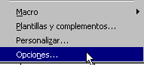
- Nos aparece el Cuadro Opciones. En este cuadro seleccionamos la pestaña Ortografía y gramática. El cuadro nos permite configurar la forma en que se realiza la corrección ortográfica. En nuestro ejemplo marcamos Revisar ortografía mientras escribe. Esta opción es interesante por mostrar al momento el posible error mediante una línea roja bajo la palabra. | 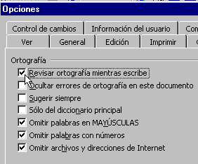

Una vez activada la opción Revisar ortografía mientras escribe, cuando escribimos una palabra que el programa considera un error la marca con una línea inferior roja. En nuestro ejemplo escribimos ovjetivo en vez de objetivo y el programa nos lo indica como se ve a continuación
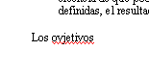
Y el cuadro nos permite definir otras opciones como Sugerir siempre de forma que el programa cuando realiza la corrección ortográfica sugiere que cambio efectuar para evitar el error ortográfico.
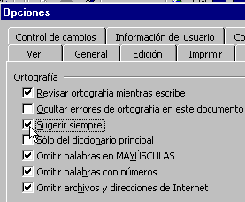
En el mismo cuadro podemos definir la forma de realizar la revisión gramática. En nuestro ejemplo seleccionamos Revisar gramática mientras escribe. Puede desactivar esta opción y realizar posteriormente la revisión ortográfica y gramatical pulsando sobre Herramientas y Ortografía y gramática
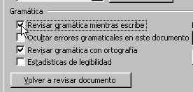

SINONIMOS
Si queremos que el programa nos sugiera sinónimos:
- Marcamos la palabra a la que deseamos encontrar los sinónimos.
- Pulsamos Herramientas en la Barra de menú.
- Elegimos Idioma
- Pulsamos sobre Sinónimos
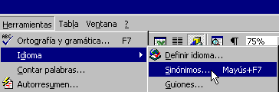

EJEMPLO
Hemos escrito alegre pero deseamos encontrar un sinónimo..
Marcamos la palabra y pulsamos, Herramientas, Idioma y Sinónimos. En nuestro ejemplo elegimos contento como sinónimo y pulsamos Reemplazar
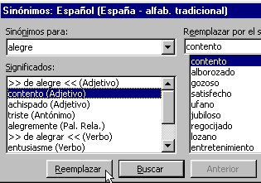
Y el programa cambia la palabra alegre que estaba escrita por contento.
LECCION 33ª
Imprimir

Para imprimir el documento pulsamos Archivo e Imprimir
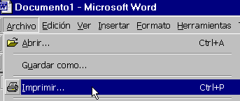

- Si tenemos ya definida las características de la impresión podemos utilizar directamente el botón Imprimir de la Barra estándar | 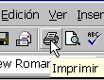

Nos aparece un Cuadro en el que tendremos seleccionada una impresora. En el apartado Nombre podemos cambiar el tipo de impresora.

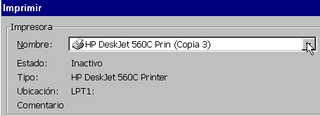

En la opción Imprimir seleccionamos si queremos imprimir el documento o por ejemplo los Comentarios que hemos añadido al texto.
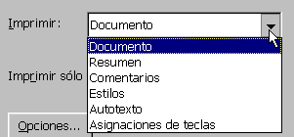

Pulsando sobre Opciones accedemos a más alternativas
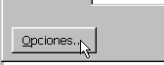

En nuestro ejemplo marcamos Comentarios para que se incluyan junto al documento en la impresión.

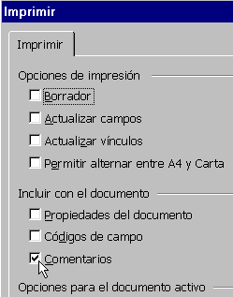

Antes de imprimir es conveniente comprobar como quedara exactamente en papel el documento. Para visualizar como se imprimirá pulsamos sobre Archivo y Vista previa

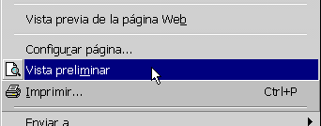

Aparece en Cuadro que nos muestra como aparecerá la página en el papel. Tenemos una serie de opciones de visualización que podemos activar mediante los botones de la Barra.
- Mostrar una página | 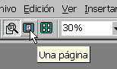
- Varias páginas aparecen a la vez en la pantalla | 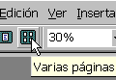
- Seleccionamos si queremos ver poco texto muy de cerca o preferimos una visión más general. | 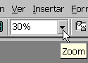

La pantalla Vista previa muestra en nuestro ejemplo la página tal como aparece ne la siguiente imagen

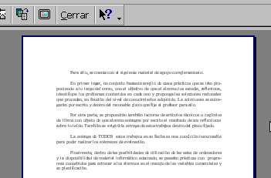
LECCION 34ª
Trabajar con dos partes del mismo documento a la vez

En ocasiones, especialmente cuando trabajamos con textos muy extensos podemos necesitar información de varias partes del documento.
Word, nos proporciona un completo conjunto de herramientas para facilitarnos el desplazamiento por todo el documento,
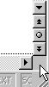
En la imagen vemos los botones para desplazarnos una línea, para ir a la pagina siguiente y si pulsamos en el punto se despliega una ventana de opciones como la siguiente
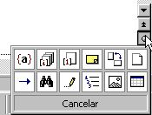
Que nos permite ir rápidamente a cada elemento de Word disponible.
Pero en ocasiones, esto no basta, es común que necesitemos tener en pantalla simultáneamente dos paginas distante del mismo documento.
Word tiene una herramienta que nos permite hacer eso, el "Cuadro de división" divide la pantalla en dos zonas independientes.
Simplemente tenemos que marcar el "Cuadro de división"
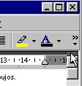
Y arrastrar el ratón hasta la posición que deseemos
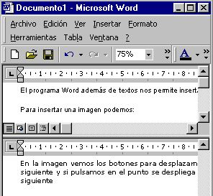
Para movernos por cada una de las divisiones sólo tenemos que utilizar las barras de desplazamiento de cada división de forma independiente.
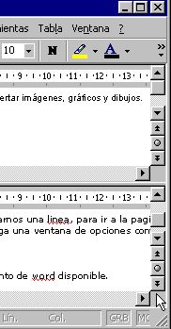
Como puedes ver en las barra están todas las herramientas de desplazamiento que ya conocemos, exactamente igual como si estuviéramos trabajando de la manera habitual
Para quitar la división y volver a trabajar solo con una parte del documento, podemos hacerlo de dos maneras.
La primera es arrastrar la barra de división hasta el comienzo o el final de la ventana. Y la otra forma es hacer una doble pulsación sobre la barra, para que Word la esconda instantáneamente.

LECCION 35ª
Las Plantillas

Una forma de explicar que son las plantillas es compararla con una mascara o un molde que se utiliza de base para escribir nuestros documentos.
Por ejemplo cada vez que abrimos un documento, este tiene definidas unas características de estilo de letra, de colores, de dimensiones. Las plantillas definen todos estos parámetros, entre otros.
Podemos utilizar una plantilla prediseñada como ejemplo.
Primero deberemos crear un documento nuevo
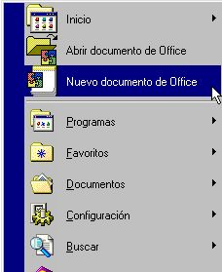
En la ventana de diálogo que se nos abre pulsaremos en publicaciones
Y pulsaremos en Prospecto para crear utilizarlo como plantilla para nuestro documento.
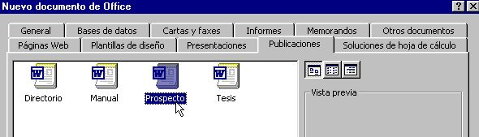
Si pulsamos sobre prospecto se nos abrirá un documento nuevo con el siguiente aspecto.
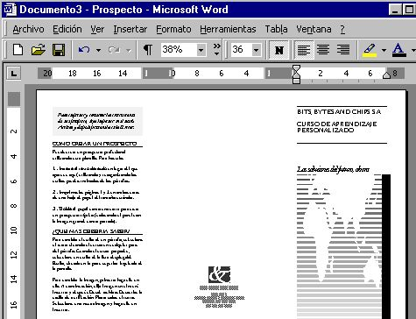
En el texto del prospecto se nos ofrece las instrucciones para personalizarlo de acuerdo con nuestras necesidades. Solo tenemos que leer el texto y sustituir un texto por otro o introducir uno nuevo cuando lo creamos necesario.
Word nos permite, también, grabar una plantilla modificada o guardar un documento de nuestra creación como si fuera una plantilla para utilizarla en otras ocasiones
Sólo tenemos que pulsar la opción "Guardar como" del menú "Archivo"
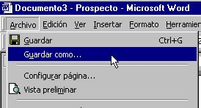
Y en el cuadro de diálogo "Guardar como" elegir "plantilla de documento" de entre la lista de formatos.
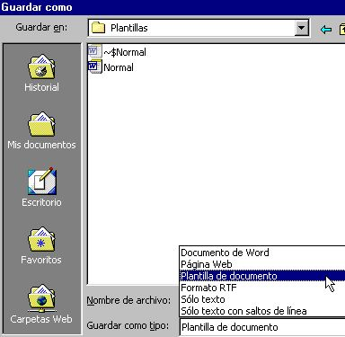
Observa que cuando seleccionas el formato "Plantilla de documento" Word, guarda la plantilla automáticamente en el directorio "Plantillas", aunque tengamos seleccionada otra carpeta.
LECCION 36ª
Proteger el documento

Ya hemos visto en lecciones anteriores como crear copias de seguridad y ficheros de autorecuperación.
Pero en ambientes laborales de trabajo compartido, tan importante como guardar la información es asegurar la integridad de los datos. Es decir, es necesario asegurar que el informe de trabajo es el que nosotros hemos escrito y que permanecerá sin añadidos o modificaciones a pesar de que pase por diferentes manos
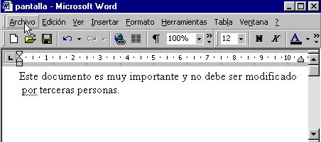
Word, tiene diversas herramientas para que podamos proteger la integridad de nuestro trabajo. En esta lección aprenderemos paso a paso a proteger nuestros documentos.
Una vez que lo hayamos redactado, lo guardaremos, pero utilizaremos la opción "Guardar como" del menu archivo
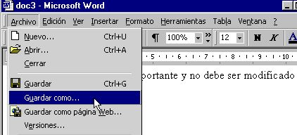
En la ventana de diálogo de la opción "guardar como", en la barra superior pulsaremos el botón "Herramientas", y en el menú que se desplegará, elegiremos "opciones generales"
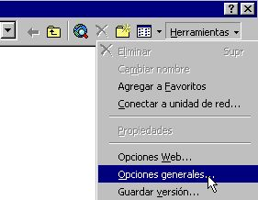
Las opciones de seguridad que nos interesan en este apartado podemos encontrarlas al final de la ventana de dialogo, bajo el título "Opciones para compartir archivos".
Veremos que se nos piden dos contraseñas distintas, la primera controla el acceso a la lectura del documento, y la segunda controla los permisos de escritura en el documento.
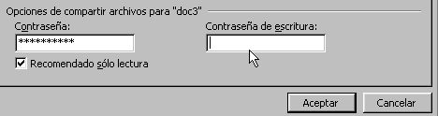
Para que las opciones de seguridad sean realmente útiles, Word debe ser muy estricto con el uso de las contraseñas una vez que están aplicadas. De manera que si olvidamos o perdemos la contraseña no podremos acceder o modificar el documento. Para evitar problemas por errores de escritura, Word, nos exige que confirmemos la contraseña y no nos dejara continuar a no ser que las dos veces la contraseña sean idénticas.
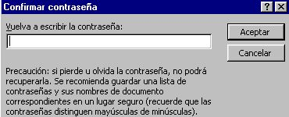
Cuando abrimos el documento, antes de mostrar el texto, un cuadro de dialogo nos pregunta por la contraseña para abrir el archivo.
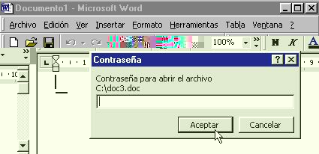
En el caso de que nuestro documento tenga activada la protección de contraseña de escritura, al abrirlo se nos mostrara una ventana de dialogo como la inferior, observa que si desconocíamos la contraseña anterior no se nos permitía ver el documento, en cambio al fallar la contraseña de escritura se nos permite acceder al documento en modo de "Sólo lectura".
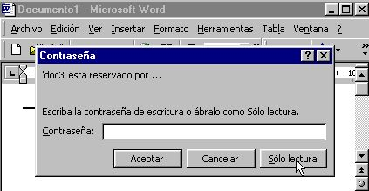
En el caso de que intentemos modificar el archivo solo lectura, Word no nos lo impedirá, pero si que evitara que sobrescribamos, al pulsar el botón "guardar", con el siguiente mensaje
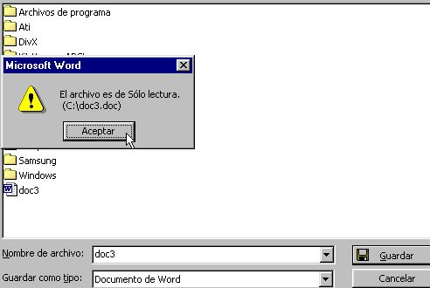

LECCION 37ª
Las secciones

Word tiene numerosas herramientas para mejorar el diseño. Una de estas herramientas son las secciones.
Word permite manejar documentos extensos, una de las técnica para mejorar el aspecto de los documentos es aplicar formatos al texto. Pero si el documento es extenso puede ser necesario aplicar distintos formatos en distintas zonas del documento.
Las secciones nos facilitan este trabajo al gestionar formatos distintos para secciones distintas.
Para activar las secciones, solo tenemos que desplegar el menú "Insertar" y elegir la opción "Salto"
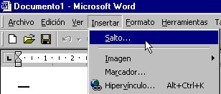
En la ventana de diálogo "Salto" podemos ver dos zonas diferenciadas, en la superior podemos elegir el tipo de salto.
Un salto es la forma que tiene Word de separar una zona de texto de otra.
Podemos querer separar una pagina, una columna o un ajuste de texto.
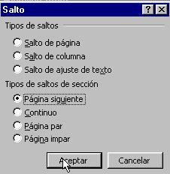
En la zona inferior de la ventana, encontramos los tipos de salto de sección.
En esta zona al contrario de la anterior podemos aplicar los formatos a las secciones y mantener su estética aunque modifiquemos el contenido de cada sección. Esta es la principal ventaja de las secciones.
En la ventana podemos ver cuatro estilos de saltos de sección. Pasare a explicarlos brevemente con un ejemplo.
En la siguiente imagen vemos como un salto de sección. de tipo "Página siguiente"separa un texto
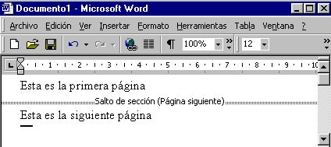
Podemos ver el aspecto real que tendría el documento una vez impreso desde la instrucción vista preliminar del menú archivo.
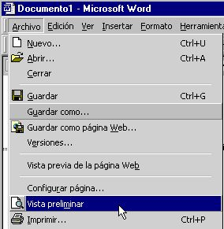
Y así es como se vería en la realidad. Observa que nosotros escribimos el texto junto, pero al estar separados por un salto de sección de tipo "página siguiente", cada línea aparece en una página distinta.
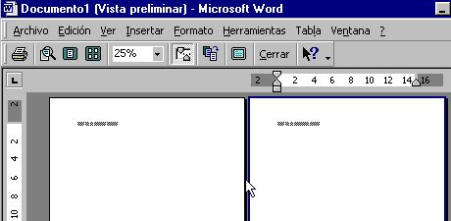
Sólo tenemos que insertar tantos saltos de sección como en partes queremos dividir el documento en secciones y después aplicar a cada sección el formato que deseemos. Por ejemplo, se puede utilizar formato de una columna para la sección de presentación de un informe y después utilizar formato de dos columnas para el texto independiente del informe en la siguiente sección.
El tipo de sección continuo se utiliza para diferenciar distintas secciones sin tener que empezar en otra pagina.
Si elegimos página par o impar, la siguiente sección comenzara en la próxima pagina especificada. Hay que tener en cuenta que si acabamos en par, y elegimos tipo de sección par, se intercalará una pagina impar en blanco antes de seguir imprimiendo

LECCION 38ª
Formatos de secciones

En la lección anterior vimos como establecer distintas secciones y los tipos de secciones disponibles.
En esta lección veremos los distintos formatos de sección con un ejemplo. Tenemos un documento como el que tenemos en la imagen inferior.
Para acceder a las propiedades de la sección solo tenemos que pinchar dos veces con el ratón sobre la línea de "Salto de sección" que queremos configurar.
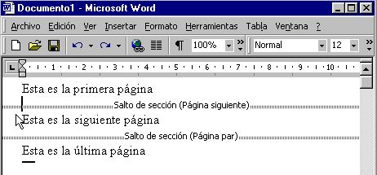
Debemos tener en cuenta que los salto de sección afectan a los formatos del texto que les precede. Asi pues para modificar el texto de una sección deberemos buscar la línea de salto de sección que finaliza el texto que queremos reconfigurar.
Vamos a cambiar los márgenes de la primera sección. Ya sabemos que para acceder a las opciones de configuración debemos pulsar dos veces en la barra de salto de sección.
Al hacerlo surge el siguiente cuadro de diálogo, con las opciones de configuración disponibles agrupadas en distintas pestañas. En la primera podemos modificar entre otras opciones la configuración de los márgenes, de los encabezados y pies de paginas de la sección.
Para finalizar solo tendremos que pulsar el boton aceptar de la ventana
.
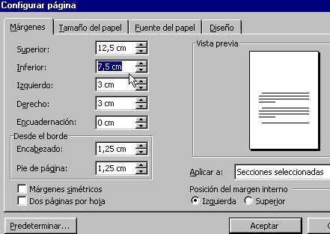
Para modificar el formato de otra sección pulsaremos sobre la barra separadora de secciones como ya sabemos
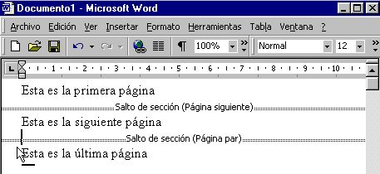
A esta sección le aplicaremos un formato de orientación horizontal, con ello conseguiremos un efecto apaisado del texto. Estas opciones de configuración están en la segunda pestaña, titulada "Tamaño del papel" en esta pestaña, podemos configurar las dimensiones de la hoja.
En la zona derecha de la ventana, podemos ver una vista previa de cómo resultaría una pagina con el formato elegido aplicado.
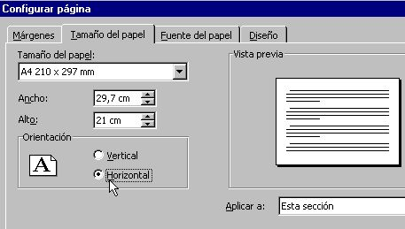
Si queremos visualizar, exactamente, el resultado final de nuestros diseño, solo tenemos que ir a la instrucción "Vista preliminar" del menú "Archivo", como ya vimos en la lección anterior
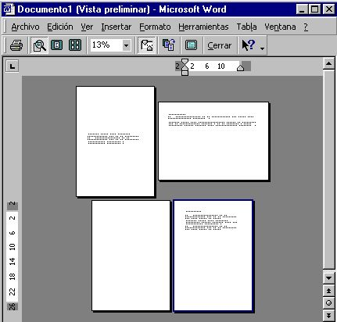
Observa en la imagen superior, como en un mismo documento hemos aplicado un formato distinto a cada una de las hojas del documento.

LECCION 39ª
Numeración automática.
Hemos visto en lecciones anteriores como nuestros documentos pueden tener distintas secciones y paginas.
En esta lección aprenderemos a numerar automáticamente las paginas y a manejar los diferentes formatos de numeración. Esta funcionalidad de Word, además de tener una justificación estética, es imprescindible en documentos extensos.
Aprenderemos fácilmente el procedimiento a través de un sencillo ejemplo. Partiremos del documento de la imagen.
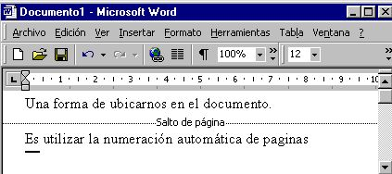
Podemos acceder a las opciones de numeración en el menú insertar, pulsando en la instrucción "Números de página".
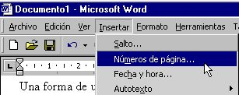
En el siguiente cuadro de diálogo, vemos las opciones principales para configurar la numeración de las paginas.
En la zona de la izquierda podemos configurar los datos como la posición o la alineación de la numeración y en el parte derecha de la venta, tenemos una vista previa que nos muestra instantáneamente las modificaciones que realicemos sobre la configuración.
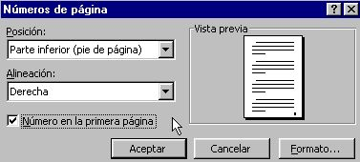
Veamos mas detenidamente las distintas opciones de configuración de esta ventana de dialogo.
En posición podemos elegir en que zona de la pagina se visualizara la numeración. Podemos elegir que se muestre en el encabezado o en el pie de pagina.
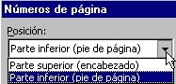
En alineación indicaremos en que lugar queremos que aparezca la numeración. Por ejemplo si en la opción anterior hemos elegido la posición "Pie de pagina", ahora podremos concretar si lo queremos en la esquina inferior izquierda, en la derecha o en el centro.
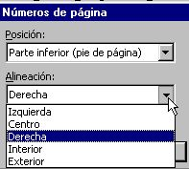
Pulsando en el botón "Formato" de esta ventana, accedemos a otra ventana de diálogo, en la que podremos concretar aun más las características de la numeración.
Entre otras, podremos elegir el formato de los números, como interactuará con los capítulos o con las secciones...
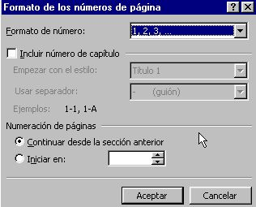
Desplegando la persiana de las opciones de formato de número, vemos que podemos elegir entre mostrar los números normales, o podemos utilizar un orden alfabético, o numeración romana.
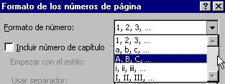
Podemos incluir en la numeración un detalle con el numero del capitulo. En las opciones podemos configurar su aspecto
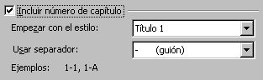
Por lo general la numeración comienza en la primera pagina y va incrementándose en una unidad en cada pagina. Pero en ocasiones, sobre todo cuando trabajamos con secciones en diferentes documentos, podemos necesitar que la numeración se inicie con un numero elevado.
Podemos hacerlo desde esta opción de la ventana Formato de números de pagina
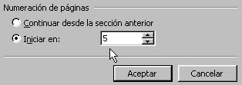

LECCION 40ª
Las referencias.

En estas ultimas lecciones estamos aprendiendo el uso de herramientas que nos facilitaran el trabajo con documentos Word extensos.
Otra de estas herramientas, son las referencias cruzadas.
Las referencias cruzadas son unas marcas que en un determinado punto del documento "hace referencia o enlaza" con otro lugar del documento. Las ventajas de utilizar referencias cruzadas en documentos extensos son muy numerosas e importantes. La mejor forma de descubrirlas es practicando con ellas.
Creemos una referencia paso a paso.
El primer paso es crear le objeto final de la referencia. Por ejemplo el título del capitulo.
La forma que tenemos de indicarle a Word que tenemos un título es eligiendo la instrucción "Estilo" dentro del menu formato, o desde el cuadro "estilo" de la barra de herramientas
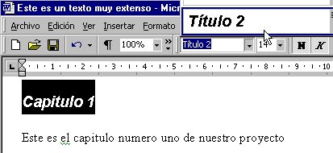
Nosotros hemos elegido el estilo "Título 2". Crearemos tantos títulos como objetos deseemos referenciar, en nuestro caso, crearemos un título por cada capítulo de nuestro proyecto.
Una vez que hayamos creado todos los títulos. Pasaremos a crear la "referencia cruzada".
Podemos encontrar la instrucción "Referencia cruzada" en el menu Insertar
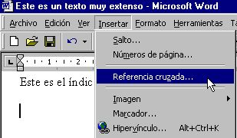
Al pulsar la instrucción "referencia cruzada" Word despliega una ventana de dialogo como la que mostramos en la imagen inferior.
Vemos varias ventanas, en Tipo elegiremos el tipo de referencia que queremos crear, y en "Referencia a " elegiremos el objeto que queremos referenciar. Por ultimo en "Para qué título" veremos una lista con todos los titulos disponibles. Para seleccionar uno solo tenemos que marcar uno y pulsar el boton insertar.
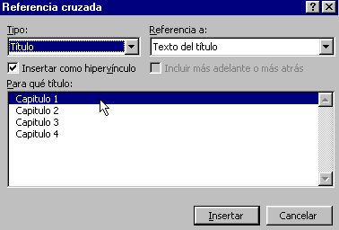
Al pulsar insertar, veremos como en el documento, en la posición en que estuviera el cursor, aparece el texto del titulo, si hubiéramos elegido otra "referencia a" podría variar el enlace.
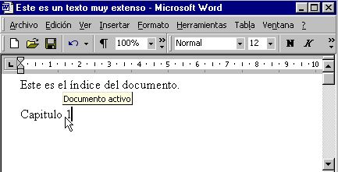
Repetiremos la operación para todos los capítulos que queramos enlazar.
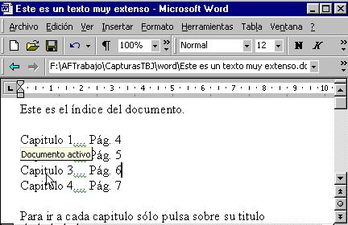
Finalmente, solo tendremos que pulsar sobre cada titulo para que word nos lleve directamente al capitulo seleccionado.
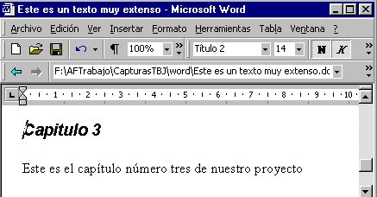

LECCION 41ª
Los índices

En la lección anterior aprendimos a utilizar las referencias cruzadas para crear un índice muy sencillo. Pero para documentos largos y complejos esta tarea puede llegar ser muy laboriosa para realizarla manualmente-.
Afortunadamente Word tiene otras herramientas más potentes para la creación de índices.
El primer paso es indicar a Word que palabras formaran parte del índice, eso lo conseguiremos marcando las entradas de índices.
Para marcar las entradas, tendremos que seleccionar las palabras que formaran el índice.
Por ejemplo vamos a añadir la palabra "herramientas".
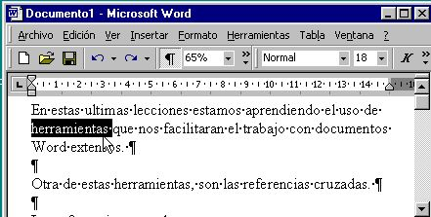

Una vez que la tengamos seleccionadas, accedemos a la instrucción "Índices y tablas" del menú Insertar.
Y Word desplegará un cuadro de dialogo como el mostrado abajo.
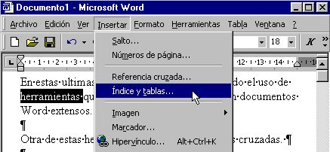

Vemos que tenemos varias pestañas con distintas funciones, por ahora para aprender a crear índices solo veremos la pestaña "Índice"
En la ventana "Índice" pulsaremos el botón "Marcar entrada"
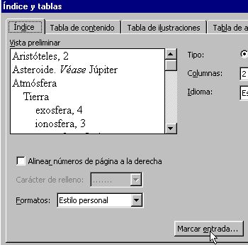
Y en el siguiente cuadro configuramos la entrada del índice.
En entrada, escribiremos el nombre de la palabra que queremos nos muestre el índice.
En Opciones podemos indicar si deseamos que se muestre en el índice una referencia cruzada, que ya conocimos en la lección anterior, o si queremos que se muestre la referencia a una pagina o intervalo de paginas.
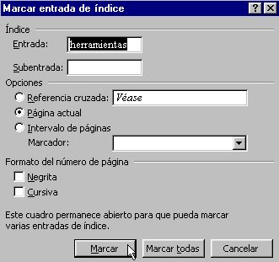
Una vez que pulsemos el botón Marcar. Vemos que en el documento se ha introducido automáticamente una marca de índice entre paréntesis. Si pulsamos el botón "Mostrar u ocultar" las marcas se muestran o no, a la hora de imprimir o trabajar con el documento las marcas no afectan en nada al texto ni a su maquetación.
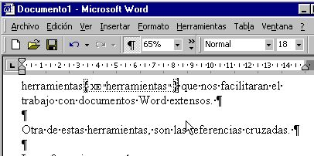
Podemos incluir tantas palabras como deseemos en el índice, con el procedimiento que ya conocemos, en el caso de que queramos incluir un subentrada, de una palabra del índice, solo deberemos escribir el nombre de la subentrada en su casilla.
También podemos con un solo clic marcar todas las apariciones de una palabra en el texto, pulsando el botón "Marcar todas"
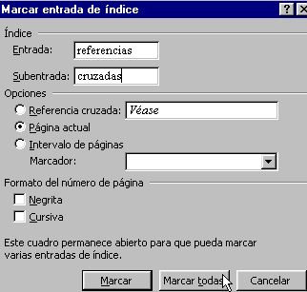
Observa que con solo un clic se marcan varias entradas y se muestran las subentradas en la misma marca.
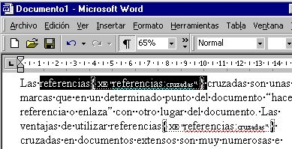
Para finalizar el índice solo debemos pulsar el botón aceptar de la ventana principal de la pestaña "indice"
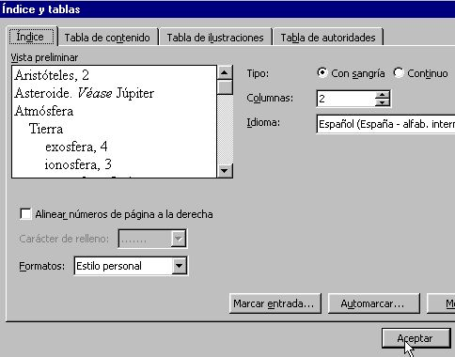
Y este es el resultado.
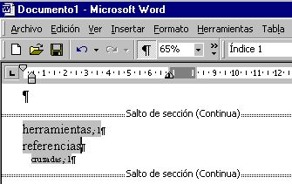
En la próxima lección aprenderemos con mas detalle la creación de índices
LECCION 42ª
Creación de índices.

En la lección anterior aprendimos a crear de forma rápida un índice en Word, en esta lección profundizaremos en sus ventajas y en su diseño.
En la pestaña "Índice" hay varias opciones que veremos con detalle.
En la opción "Tipo" podremos elegir la forma de presentación del índice, podemos decidir que lo queremos presentar continuo o en formato de sangría.
En la opción "columna" podemos elegir el numero de columnas que presentaremos en cada pagina, el máximo de columnas que Word soporta es cuatro.
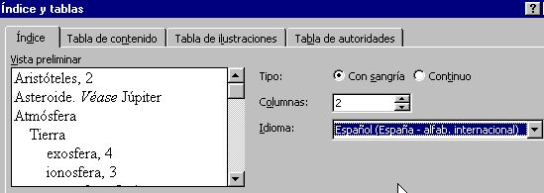
Además de la sangría y el número de columnas podemos elegir el estilo de presentación del índice, podemos con los estilos predefinidos, modificar el aspecto, el tamaño y el formato de presentación del índice.
Word nos muestra una vista preliminar con datos ficticios del aspecto que tendría nuestro índice con cada uno de los estilos
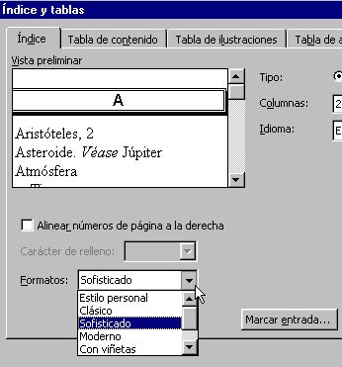
Word, también nos permite elegir la alineación de los números de pagina, podemos elegir entre tenerlos próximos a la referencia o alineado a la derecha, así como que carácter de relleno queremos para servir de guía
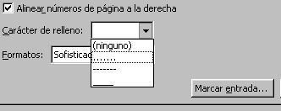
En el resto de pestañas podemos personalizar el resto de tablas que Word nos permite crear.
En tabla de contenido es una especie de "marcas de acceso rápido" en la que se nos muestra los títulos del documento y nos aporta una visión rápida de la estructura del documento a al vez que actúa como un enlace que al pulsar sobre él nos lleva hasta el capítulo en cuestión.
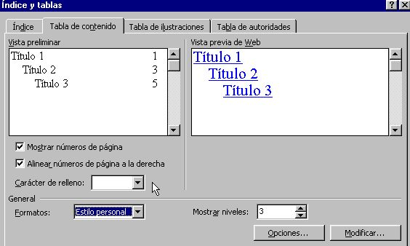
Word también nos facilita la creación de una tabla de ilustraciones, en lo básico tiene el mismo funcionamiento y opciones. El objeto de esta tabla es fácil de intuir. En ocasiones necesitaremos utilizar un índice de las imágenes utilizadas para ilustrar y complementar el texto. Esta tarea se simplifica mucho con esta instrucción de Word.
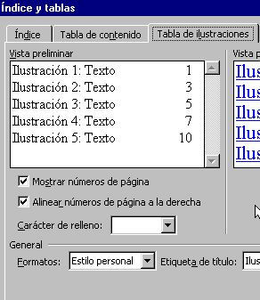
Podemos ver el resultado final en esta imagen. Apreciaras que la diferencia estética entre el índice creado en el lección anterior y esta es evidente.
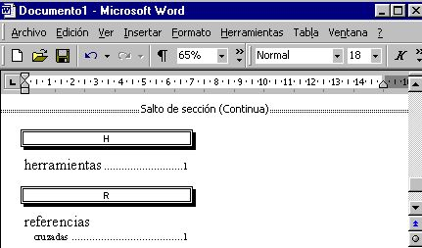

LECCION 43ª
Las ecuaciones en el Word

En ocasiones necesitaremos ilustrar nuestro trabajo con alguna fórmula matemática, a primera vista parece imposible que con Word escribamos correctamente alguna fórmula compleja contando solo con el teclado y los símbolos mostrados en él.
Pero Word nos reserva otra grata sorpresa, el editor de ecuaciones.
Para activar el editor de ecuaciones tenemos que pulsar en la instrucción "Objeto" del menú "Insertar"
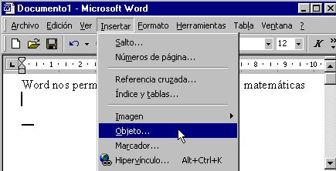
Y en la ventana de diálogo de "Objeto" buscar la opción "Microsoft Editor de ecuaciones". Una vez que tengamos seleccionada esta opción pulsaremos aceptar.
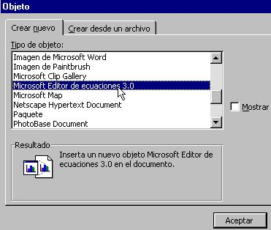
Lo primero que podemos ver al volver a Word, es que la pantalla presenta variaciones en su apariencia, tenemos opciones nuevas en la barra de herramientas, que veremos mas adelante, y tenemos una nueva barra flotante con símbolos matemáticos.
Y por ultimo, vemos un cuadro en el punto de inserción en el cual introduciremos las fórmulas y símbolos que queramos.
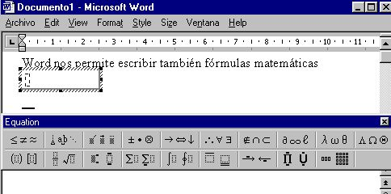
En el cuadro de fórmulas podremos tanto teclear como lo haríamos habitualmente, usando todos los símbolos del teclado, como añadir los símbolos matemáticos de la barra flotante.
El cuadro de fórmulas podemos redimensionarlo, arrastrado sus vértices y puntos hasta que tenga el tamaño que necesitemos.
Observa que dentro del cuadro el cursor puede variar para ajustarse mejor al signo que estemos visualizando
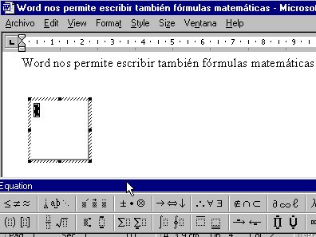
En la barra flotante solo vemos una indicación de las opciones disponibles, para ver el resto tenemos que pulsar sobre el icono representativo y elegir entre los desplegados el que necesitemos.
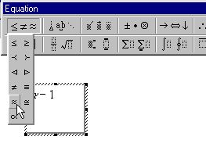
Observa que para acceder fácilmente a los signos de cada estilo tenemos que conocer en que grupo debemos buscarlos, por ello es recomendable que nos familiaricemos con los signos de cada grupo.
Por ejemplo en la imagen superior están desplegados los signos relacionados con las operaciones de igualdad y en la imagen inferior están desplegados los signos pertenecientes al alfabeto griego
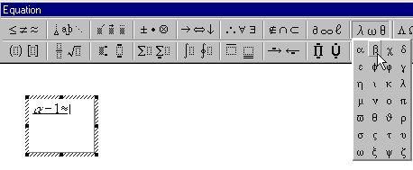
Una vez que hallamos finalizado la edición para ver el resultado en la ventana de Word, solo tenemos que pulsar con el ratón fuera de la venta de edición de fórmula. Observa en la imagen inferior el resultado de la fórmula introducida.
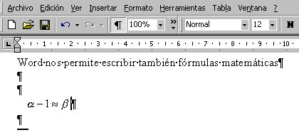
Cuando tenemos activa la venta de edición de fórmulas, las opciones de la barra de herramientas varían, Vamos a ver las nuevas opciones.
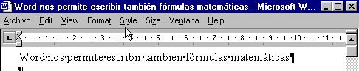
Al pulsar en el menú Style, podemos modificar, las opciones de estilo relacionadas con cada uno de los elementos del cuadro de ecuaciones, podemos asignar un tipo de letra a las funciones y otro distinto a las variables, con lo que ganaremos en claridad.
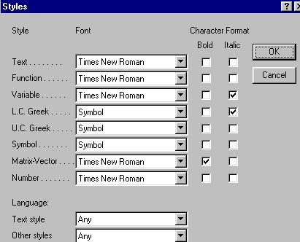
En el menú "Size", podemos configurar el tamaño de los distintos componentes de cada fórmula. Por ejemplo podemos definir el tamaño de los índices y los subíndices.
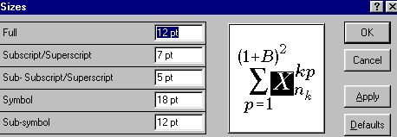
Por ultimo, en el menú "Spacing", podemos configurar el espaciado entre distintas líneas, entre los elementos de matrices o entre distintas ecuaciones.
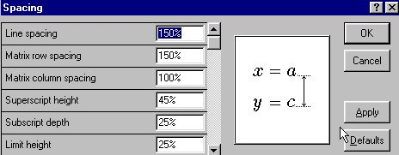

LECCION 44ª
Las páginas web en el Word.

EWord es un procesador de textos muy versátil, tanto que nos permite también crear paginas Web de una forma excepcionalmente sencilla.
La forma más rápida y directa es crear un documento tal como lo haríamos normalmente y guardarlo con la instrucción "Guardar como pagina Web" en el menú Archivo
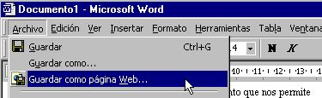
Pero Word nos permite mucho más que grabar el documento para poderlo visualizar desde un navegador.
Para acceder a la potencia de Word como creador de páginas web, primero debemos activar la barra de herramientas web. En el menú Ver
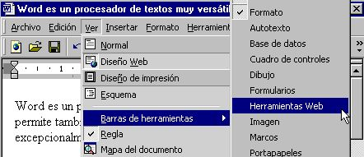
Observa que aparece una barra nueva, con numerosas herramientas web. Vamos a verlas con un ejemplo
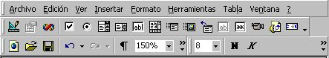
No hay una pagina web que se precie sin Hipervínculo. Así que vamos a crear un enlace en nuestra pagina.. Para ello, pulsaremos en el icono "Insertar Hipervínculo"
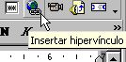
En la ventana de diálogo deberemos escribir el texto sobre el que deberemos pulsar para activar el hipervínculo, y en el cuadro inferior escribiremos el nombre del archivo o la dirección de la pagina web en Internet a la que enlazaremos
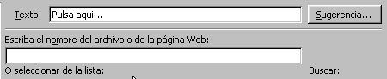
Pero también tenemos otras opciones, en la zona de la izquierda de la ventana de diálogo vemos otras posibilidades
Podemos enlazar con un archivo o pagina web, esta es la opción por defecto. O podemos saltar hacia otra zona de la pagina. También podemos enlazar con un documento que aun no hayamos creado. Y por ultimo podemos enlazar con una dirección de correo electrónico
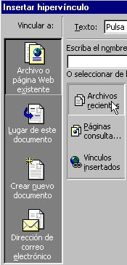
A la derecha de la columna de las opciones, tenemos otra zona varia especificando las características de cada una de las distintas opciones
Por ejemplo podemos insertar un enlace para ir a otra zona del documento con solo un clic
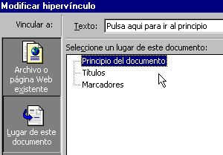
Y el resultado es este. Observa que el texto del enlace es el que hemos introducido en el cuadro de diálogo
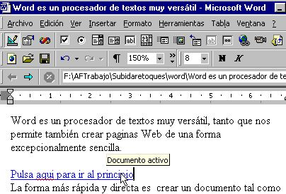
Si pulsamos sobre el enlace, el documento se desplazara inmediatamente al principio del documento.
Con el resto de las opciones de la barra de herramientas web, podemos insertar imágenes, crear formularios y cuadros desplegables, entre otras muchas herramientas.

